110753201\_ hw4 資科碩一曹昱維

1. 改寫程式，計算 [multivariables43.csv](https://moodle.nccu.edu.tw/mod/resource/view.php?id=374641) 檔案中的權重：w_{ij}, i=1,2,3,4, j = 0, 1, 2, 3
   * 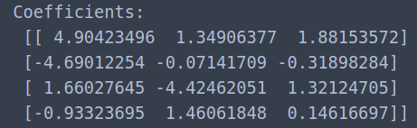
2. 假設我們只有三筆資料 (x_0,\ y_0) = (0.9,\ 0.9),\ (x_1,\ y_1) = (1.1,\ 1.1),\ (x_2,\ y_2) = (2.1,\ 1.9) ，以 scikit-learn 的 linear\_model.LinearRegression() 以這三筆資料為訓練資料建構 linear model，所得的係數跟上次作業的手動計算是否相同？也就是 \hat{y} = ax+b  的a和b。
   * 幾乎相同
     + Scikit-learn 結果：

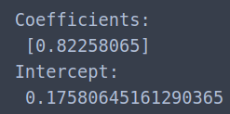

* + - 手動計算結果：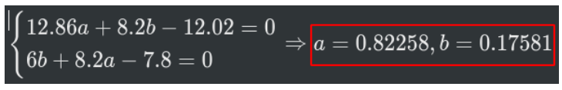

1. 假設有一個四面的骰子，四面分別是 1、2、3和4。
   * 如果這是一個公平的骰子，投擲的時候，四面出現的機率均等的話，投擲這一個骰子的機率分布的 entropy 是多少？
     + 
   * 如果這不是一個公平的骰子，投擲的時候，出現1、2、3和4的機率分別是0.1、0.2、0.3和0.4的話，則投擲這一個骰子的機率分布的 entropy 是多少？
     + 
   * 如果這不是一個公平的骰子，投擲的時候，出現1、2、3和4的機率分別是0、0.5、0和0.5的話 (也就是只會出現偶數)，則投擲這一個骰子的機率分布的 entropy 是多少？
     + 
2. 參考課本 DM4 Section 4.3 (p. 110) 關於 info 的定義，計算以下 info
   * [12, 12]
     + 
   * [2, 4, 8]
     + 
   * [0, 6, 8]
     + 